第二章 质点组力学
本章研究质点组的动力学规律。重点掌握:
（1)质心的概念和计算
（2)质点组的三个基本定理（动量定理、动量矩定理、动能定理）在基本系和质心坐标系中的数学表示。
（3)质心坐标系的重要性和特殊性。
§2.1 质点组
本节重点是掌握内力的性质、质心的概念和计算。
一、 质点组的内力和外力
彼此有相互作用的许多质点的集合叫质点组。（一群毫无相联系的蚊蝇以及一盘散沙，都不是质点组）
1、 内力和外力：内力记为 ，外力记为 。
2、 内力的基本性质；
利用牛顿第三定律可得到：质点组中各内力的矢量和恒为零。
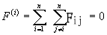 （1）
二、 质心
1、质心的概念
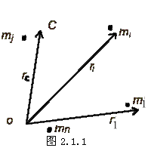
质心是质点组中的一个特殊的几何点，当把质点组的各质点的质量总和（即 )放在该点时，它的状态可以代表质点组的总体特征，该点通常记为C。
2、 质心位置的确定
①质点组情况如图2.1.1，
O为原点，C为质心，它的位置矢量 。第i个质点质量 ，位矢 ，这里i=1,2,…,n.
由 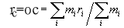确定的 的端点c即为质心。
②质量连续分布的物体
设质量密度为ρ（x，y，z），则质心位置 由如下公式决定：
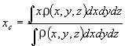 ， 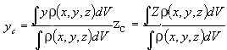
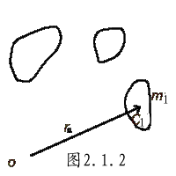
③若干块物体构成的物体体系
如图2.1.2,选取原点o，设物体1质量 ，质心位矢 ……物体j的质量 ，质心位矢 ，则这些物体构成的物体系的质心C的位矢为：
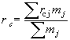

§2.2 质点组动量定理与守恒律
本节要求是掌握质心运动定理，它是刚体力学的基础之一。
一、 质点组动量定理
由牛顿第二定律，每个质点的运动方程为
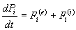
对n个质点求和，利用质点组内的力和为零的性质，得到
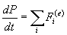（外力的矢量和）
即质点组的动量 的变化率等于质点组所受外力的矢量和。
二、 质心运动定理
由质心的定义： ，对时间两次求导数，利用内力的矢量和为零，可得
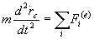（外力矢量和）
该式称为质心运动定理，表明：质点组质心的运动如同一个质点的运动一样，它的质量等于整个质点组的质量，作用于它的力等于质点组外力矢量和。
该式表明了质心的重要性和特殊性：
（1）质心是一个特殊的几何点，但它的运动状态可以代表质点组的整体特征;（2）内力不影响质心的运动状态，但能影响个别质点的状态;（3）给定外力，各质点运动状态尽管不知道,但质心的运动状态可以完全确定，质心的运动状态只取决外力。
三、 质点组动量守恒律
若质点组受的外力矢量和为零，则质点组动量P=恒量。
利用 ，对时间求导数可得：
质点组动量守恒定律表明：若 ，则P=P_{c}=恒量，即质心作匀速直线运动（ 恒量），内力不会引起质心运动状态的改变。
§2.3 质点组动量矩定理与动量矩守恒律
本节的要求是掌握质点组动量矩定理，特别是掌握对质心的动量矩定理。
一、 质点组对定点O的动量矩定理及守恒律
由牛顿第二定律，第i个质点的动力学方程为
（1）
两边用 左乘、再对各质点求和，利用内力总成对出现且等大、反向并
作用在同一直线上这一性质,得到
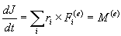 或 （2）
（2）式表明；质点组对定点的动量矩的时间变化率等于受到的外力矩。
若 ，则动量矩 =恒量 （3）
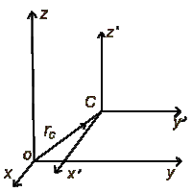
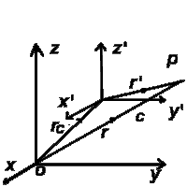
二、 对质心的质点组动量矩定理
1、 质心坐标系
设oxyz为静止系，若另一坐标系cx'y'z'随质点组运动而运动，原点取在质点组的质心，坐标轴与基本系oxyz的坐标轴平行，则cx'y'z'叫质心坐标系（见图2.3.1）.
质心坐标系的特点是：在质心系中，质心的位置矢量
2、对质心系的动量矩定理
对质心系的质点组动量矩 ；对质心的力矩为 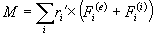 .
利用内力的性质得到内力矩为零，再利用质心的性质 ，可以得到对质心的力矩 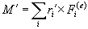（外力力矩）。由牛顿第二定律出发，可得
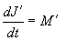 （4）
该式表明：对质心的动量矩 的对时间的变化率等于作用于质点组的外力对质心的力矩（该式称为对质心的动量矩定理）。
（4）式还表明了质心系的特殊性：（2)式由是牛顿第二定律所得，它只对惯性系才适用。质心系一般情况而言并不是惯性系，但是，质心系中的质点组动量矩定理仍保持与惯性系中相同的形式。
（4）式还表明：惯性力、内力对质心的力矩恒为零。
§2.4 质点组动能定理与机械能守恒律
本节应重点掌握质点组的动能定理，对质心的动能定理以及计算质点组动能的柯尼希定理。
一、 质点组动能定理和机械能守恒律
在静止系中，对每一质点的动能定理
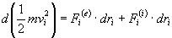
求和后得到
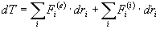
即质点组动能的变化等于质点组受的外力和内力作功之和（动能定理）。
应注意：内力作功并不一定为零，如图：
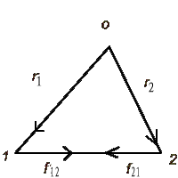

质点1、2的位置矢量为 、 。质点1受质点2的作用力为 ，质点2受质点1的作用力为 ，由牛顿第三定律有： 。这两个力作功为
显然：只有当运动时两质点间距离保持不变（如刚体），内力作功才为零。一般情况内力作功不为零。
特例：若外力、内力都是保守力，则质点组的机械能守恒。
二、 对质心的动能定理
利用质心的性质和质心系中的牛顿定律（引入了惯性力 ）,有
两边点乘 ，得到
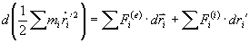
该结果表明：质点组对质心系的动能的变化等于外力和内力对质心系作
功之和。该结论称为质点组对质心的动能定理。
从这里可以看出：
惯性力对质点组作的功为零;利用质心系中的动能定理，可以克服惯性力作功是否为零的困难。这又一次体现质心系的特殊性：质心系并不是惯性系，但在质心系中的质点组动能定理仍保持惯性系中具有相同的形式，而其他坐标系无此性质。
三、 柯尼希定理
该定理提供了计算质点组动能的方法，刚体动力学中经常用到.利用质心的性质和静止系与质心系的相互关系 ，可得 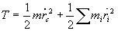
即质点组的动能等于质心的动能与各质点对质心的动能的和（该结果称为柯尼希定理）。
四、 内力和惯性力性质的简单归纳
1、 内力的性质
（1）、质点组的内力的矢量和为零：
（2）、内力对某定点的力矩和为零；
（3）、内力不影响质心的运动状态。
（4）、内点作功不为零（刚体除外）。内力会影响各质点的运动状态。
2、惯性力
惯性力对质心的力矩为零，在质心系中惯性力对质点组作功为零。
§2.5 两体问题
本节应重点掌握两体问题的处理方法。
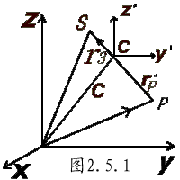
研究两体问题的重要性在于：许多问题，如氢原子中的电子绕原子核的运动；地球绕太阳的运动；卫星绕地球的运动等。对这类两体运动问题，将核、太阳、地球视为静止，则所得的结果必有误差。为了更准确研究，就应采用本节提出的两体问题的处理方法，下面以太阳和行星为例说明。
一、 两体运动的方程
1、 惯性系中:以S代表太阳、P代表行星,它们的位置矢量分别为 ， （如图2.5.1） 。质量分别为M、m。则动力学方程为
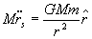 （太阳，对惯性系）
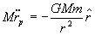 （行星，对惯性系）
令 为质心的位矢，可由以上两式相加，可得到质心满足的方程为
该式表明：质心是作匀速直线运动，而太阳、行星是绕质心的圆锥曲线运动。
2、 质心系中:设太阳和行星的位置矢量_{分别是} ， 。则
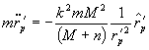 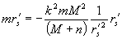
即太阳、行星均绕质心作圆锥曲线运动
3、行星对太阳的相对运动
考虑到太阳也在运动后，令 为行星相对于太阳的位置矢量，可得行星的相对运动方程为（这里 为单位矢量）
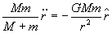
令u=Mm/(M+m),或 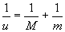，u称为折合质量，显然，u小于M和m中的较大值。该式表明：考虑太阳也在运动后，行星仍对太阳作圆锥曲线运动(但
质量不为m而是折合质量u.)
应指出：若M>>m，由上式引起的误差极小，仍可以将太阳视为静止处理。如果上式不成立，两质量差别不太大，则必须采用两体问题处理。
§2.6 质心坐标系与实验室坐标系
本节应掌握质心坐标系与实验室坐标系的概念以及两粒子弹性散射（碰撞）时散射角在质心系和实验坐标系中的相互关系。
一、实验室坐标系与质心坐标系
实验工作者采用的坐标系叫实验室坐标系。最多的是取地球作为静止系（惯性系）。原点取在质心，而坐标轴与实验坐标系的坐标轴平行的坐标系叫质心系。
二、 两种坐标系中弹性散射的不同结果
1、两种坐标系中看到的弹性散射现象（见书p134图2.6.2）
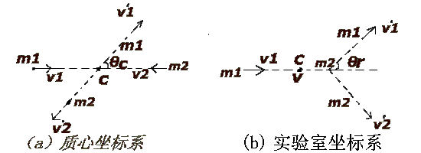
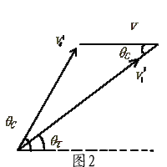
2、 两坐标系中散射角的相互关系
设两质点的质量为 ，散射角在实验室坐标系中为θ_{r}，在质心系中为θ_{c}，可由相对运动速度的合成关系（见图2）
将它投影在水平方向与垂直方向, 可求得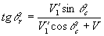
为了消去 并用质点的质量表示，可利用质心的定义并以r表示质点2相对质点1的位置矢量，由
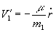,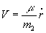
_{可}得到用散射角θ_{r}用质点质量 表示的形式 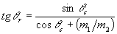
特例：
（1）重核散射（如α粒子散射）时： ，有
（2）等质量粒子散射（如质子—中子散射）时， ，有 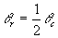
§2.7 变质量物体的运动
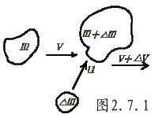
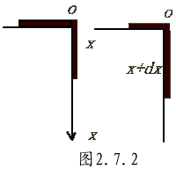
本节应重点掌握变质量物体运动的运动方程和应用变质量物体运动方程求解具体问题的一般步骤。
一、 变质量问题的重要性
这里的变质量问题不是指高速运动因相对论效应引起的变质量，而是指物质的增减引起的变质量。实际问题中大量存在变质量问题：雨滴下落因蒸发或凝聚发生质量变化；滚雪球；火箭飞行等。
二、 变质量物体的运动方程
如图2.7.1，一物体的质量m，t时刻速度为 ，同时，一微小质量Δm之物体以速度 运动，并在t+Δt时刻与m合并，合并后的共同速度为 ，作用在Δm和m的合外力为F，则由动量定理并注意到Δm和 都很小，可略去 ，得到
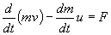 （1）
u代表微量Δm与m合并前或自m分出时一瞬间的速度。
公式（1）的适用条件：v很小，Δm很小。
方程（1）有两方面的应用：已知合外力 ，求物体的运动规律；已知变质量物质的运动规律，求作用于系统上的外力。 三、 求解变质量物体运动问题的一般步骤。
一般步骤：弄清研究对象和 、 ；选取适当的坐标系，分析作用于体系的合外力；写出方程的矢量形式和坐标分量形式；求解方程，讨论结果.
[例1]长L的均匀细链条伸直平放水平光滑桌面上，方向与桌面边缘垂直（图2.7.2）。开始时链条静止，一半从桌上下垂，求链条末端滑到桌子边缘时链条的速度v。
解：如图选取坐标系，以下垂段为研究对象。
方法一：用变质量物体的运动方程求解
以长为x的 一段和Δx的一段分别作m和Δm，作用于它们的合外力为重力 和桌面上的一段对它的拉力T。dx段合并于x段的速度 （x段的速度），有方程
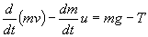
∵u=v，∴ 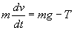（1）
设线质量密度λ，由对桌面上一段的牛顿第二定律，有
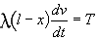 （B）
将（B）代入（A），并注意m=λx，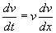 ，可得
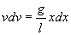 ，积分：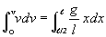 ，求出 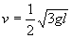
方法二：用机械能守恒定律求解
以下垂的一段为研究对象，以桌面为零势能位置，则由机械能守恒：
其中： 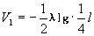； 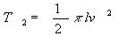， 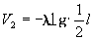
由此得
第八节 维里定理（此节不作要求）

